附件1：

**中山市地籍调查不动产单元表初始入库办事指引**

1. 适用范围

全市范围内已完成规划许可的建设工程项目。

1. 申请时点

工程建设项目在取得建设工程规划许可证后，可向不动产登记机构申请房屋自然幢基底图和不动产单元明细表等不动产单元表数据的入库。

1. 申请材料

（1）中山市不动产地籍调查申请书；

（2）申请人身份证明；

（3）不动产权属证书；

（4）建设工程规划许可证及附件；

（5）房屋幢基底图、不动产单元明细表、房屋分类面积统计表。

1. 办事流程

1.申请

（1）线下申请：申请人在线下窗口申请，地址：中山市兴中道二号之一投资大厦一楼办证大厅；

（2）线上申请：申请人委托地籍调查单位（测绘单位）在中山市联合测绘信息发布网（网址：https://120.234.108.94:9002/mainProject/login.html）上申请。

2.成果上传

申请人委托地籍调查单位在不动产权籍管理系统中上传房屋幢基底图、不动产单元明细表、房屋分类面积统计表。

3.审核入库

不动产单元表经不动产登记中心审核后，生成不动产单元表，编制不动产单元号。

流程图详见图1。

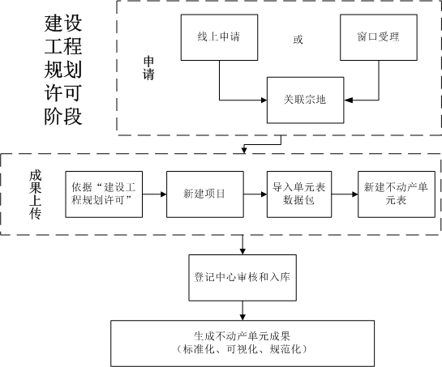

图1 不动产单元表初始入库流程图

1. 联系方式：

1、地址：中山市不动产登记中心（中山市兴中道二号之一投资大厦一楼办证大厅）

2、联系电话：88331577